科研项目网上开票指南
一、 网上开票须知
1、网上申请提交后，打印系统生成的《电子科技大学科研开具申请单》一式二份，表头处填写经办人信息，项目负责审核签字（预开票还需担保经费负责人确认签字）与项目合同或任务书提交至主楼B2-303科研财务办公室，待现场审核后取票。
2、开具增值税免税票的，需办理免税备案，待收到成功办理免税备短信后，网上提交开票申请，提交电子科技大学科研开具申请单》（一式二份）、合同或任务书、《四川省技术合同认定登记审核表》复印件，现场审核后取票。免税备案流程详见：科研项目增值税免税发票办理指南：http://www.jcc.uestc.edu.cn/a/fuwuzhinan/yewuliucheng/huijihesuanke/2018/0518/1235.html。
3、首次在科研财务管理系统中开具增值税专用发票的，需在“上传附件”处上传一般纳税人证明材料。一般纳税人证明材料可由对方提供税务认定的资料，或者到所属税务局网站查询后截图上传。如下图所示：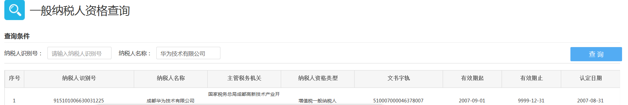
4、开票需与甲方确认开票信息，开票后一般不退不换，如确因特殊情况退回的需在科研财务管理系统【票据退回和遗失】处填写并打印《发票退回处理申请单》与发票一并提交至主楼B2-303科研财务办公室，待现场审核后退票。
5、网上开票过程中如遇任何疑问，欢迎及时与老师联系。
系统操作问题，请联系科研财务系统管理员党慧老师，联系电话：61830940；开票业务咨询，请联系计划财务处科研财务办公室，联系电话：61831220。
二、网上开票流程：
（一）到款开票业务
1、到款并同时开票：
（1）进入到款认领申请流程，填写到款认领基本信息，按照正常的到款认领步骤进行操作；
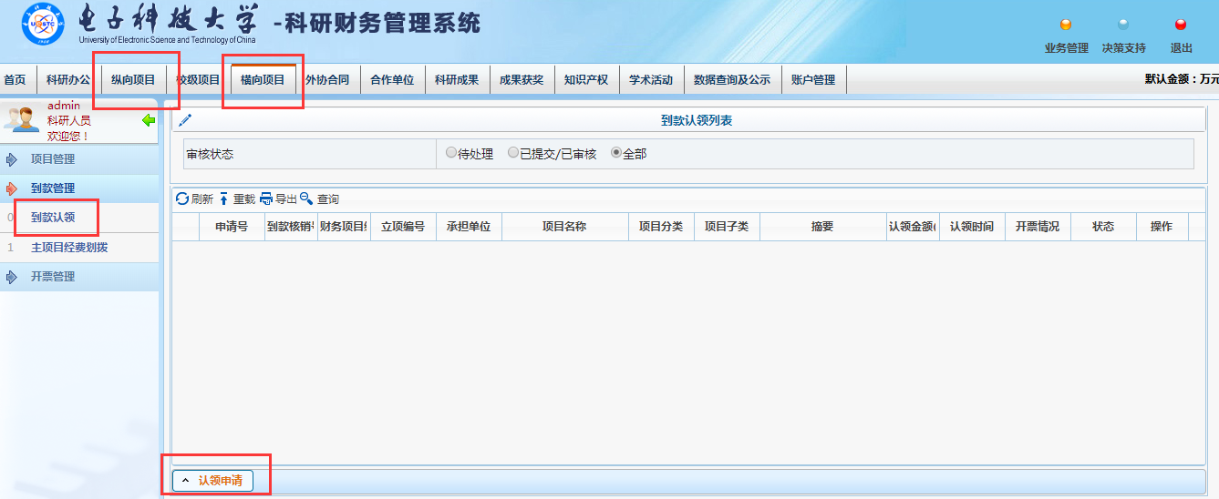
（2）到款认领流程至以下页面后，点击“下一步，到款开票”按钮。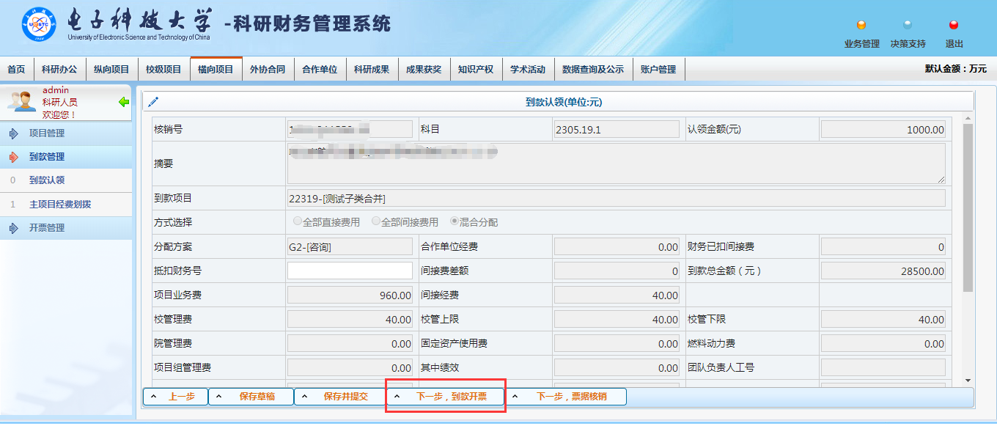
基本票据信息填写如下图（*必填）。
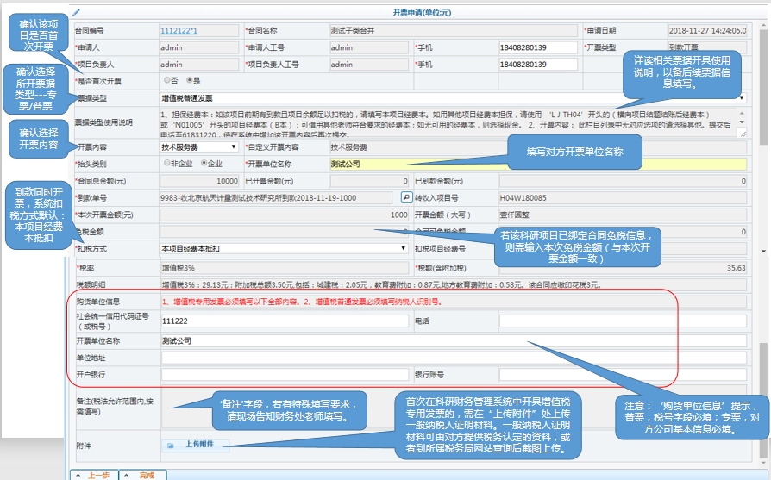
【温馨提示】首次在科研财务管理系统中开具增值税专用发票的，需在“上传附件”处上传一般纳税人证明材料。一般纳税人证明材料可由对方提供税务认定的资料，或在所属税务局网站查询后截图上传。如下图所示：
2、到款延时开票：
（1）横向项目/纵向项目→开票管理→开票申请及重开票→到款延时开票。
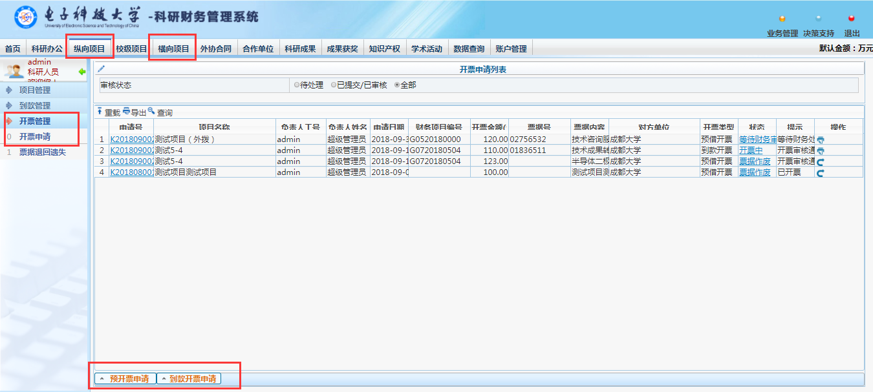
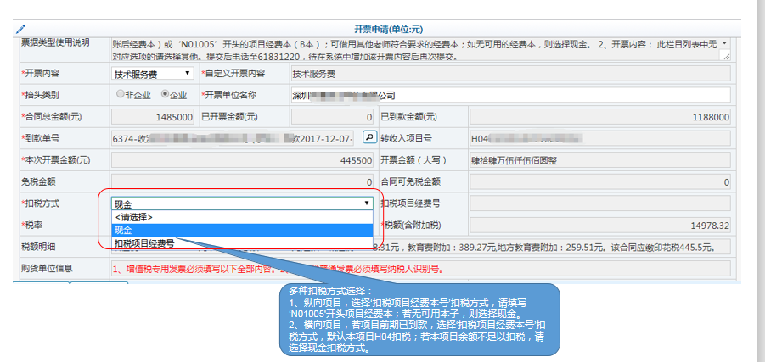
基本票据信息填写如下图（*必填）。需注意‘扣税方式’的选择。
（二）预开票业务
1、预开票申请：
（1）横向项目/纵向项目→开票管理→开票申请及重开票→预开票申请。
（2）基本票据信息填写（*必填）。需注意‘扣税方式’、‘预开票承诺到款日’、‘预借原因’等字段信息的填写。
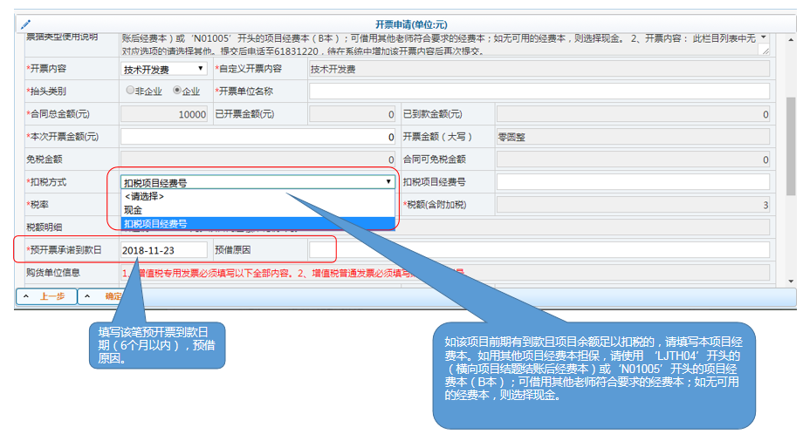
2、预开票核销：
原线下开具的票据请在到款认领时备注栏填写原开票金额和票据号。
线上申请开具的票据在后期到款核销时先在科研财务管理系统中进入到款认领申请流程，填写到款认领基本信息，按照正常的到款认领步骤进行操作。
完成认领后，点击“下一步，票据核销”按钮。
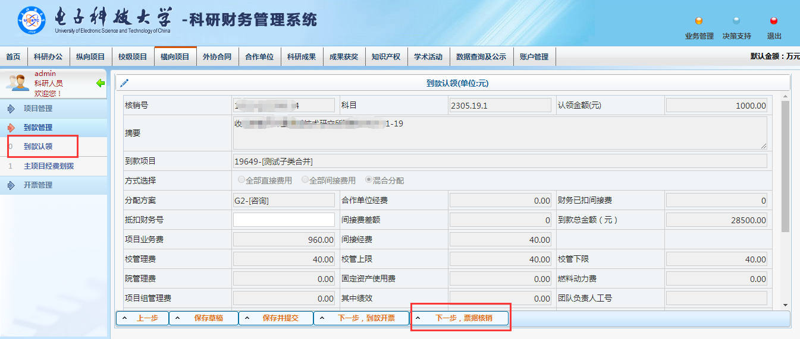
选择该项目待核销票据，填写核销金额，保存并提交审核。
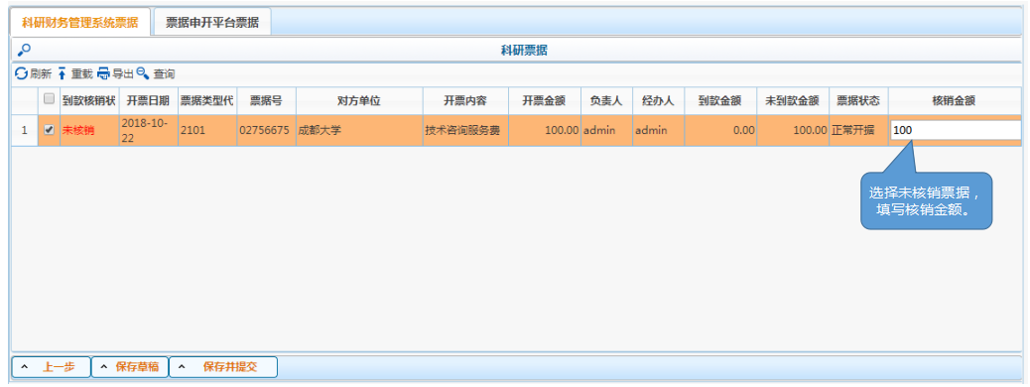
（三）免税票据申请
科研财务管理系统开具免税票据，请先确定是否满足以下几点：（1）项目是否成功办理免税；（2）科研财务管理系统，是否绑定合同免税信息。详细流程：
1、免税绑定：
（1）横向项目→开票管理→合同免税管理，选择免税项目，点击按钮，进入合同免税信息查询页面。
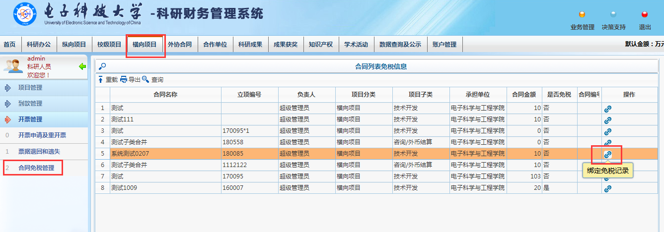
（2）输入唯一的16位合同编号，查询对应项目免税信息，将‘未绑定’数据，绑定即可。
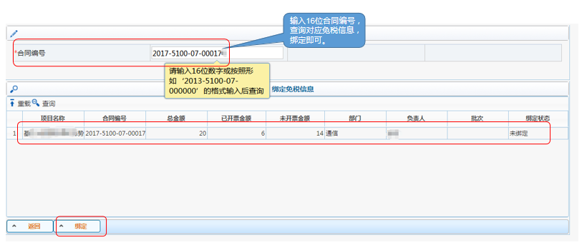
（3）免税信息绑定完成后，请走正常开票流程，选择免税开票内容，即可开具免税票据。
（四）票据退回/遗失及重开业务
1、票据退回申请：
横向项目/纵向项目→开票管理→票据退回和遗失→票据退回。
开票完成后，发现票据信息有误，需退回的。进入‘票据退回和遗失’业务模块，选择待退回票据，填写退回原因，打印《发票退回处理申请单》签字、盖章后，连同原发票，交主楼B2-303计划财务处科研财务办公室。
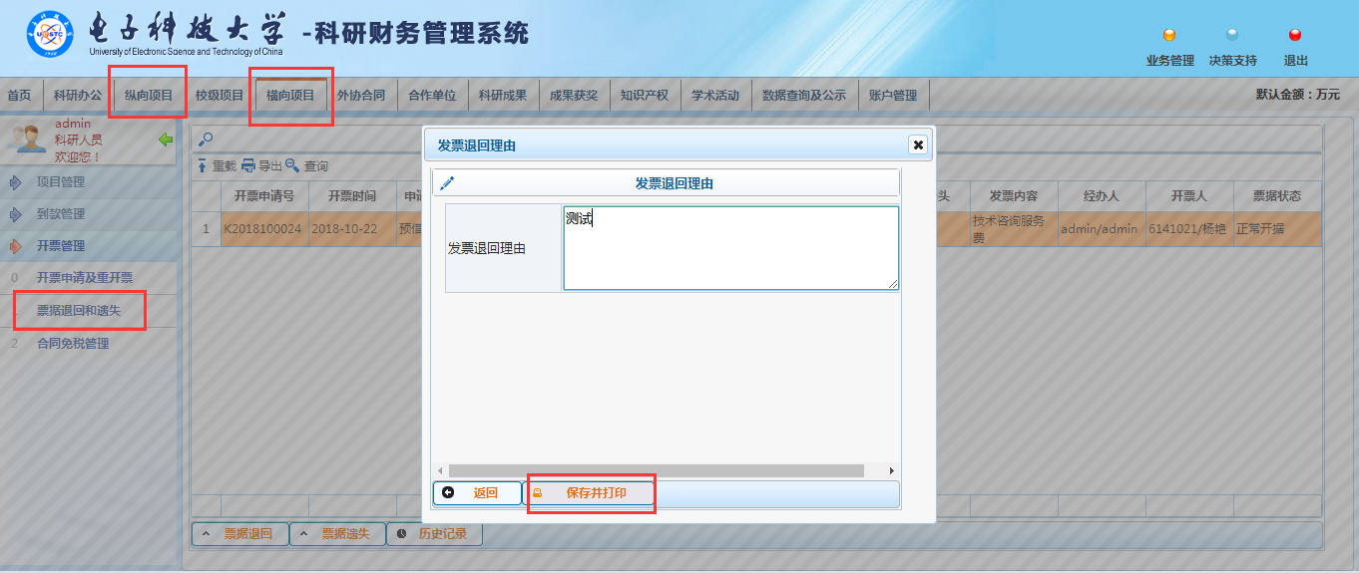
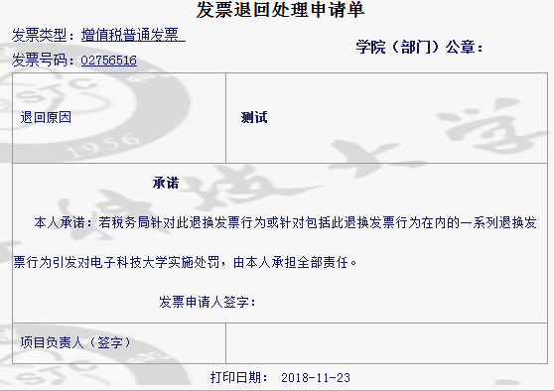
2、票据退回重开：
横向项目/纵向项目→开票管理→票据退回和遗失→票据退回→重开票。
若票据退回，需重开的，将票据退回业务流程完成后，返回至‘开票管理-开票申请及重开票’，找到原票据申请数据，点击‘重开票’按钮，填写新的开票信息，直至重开发票即可。
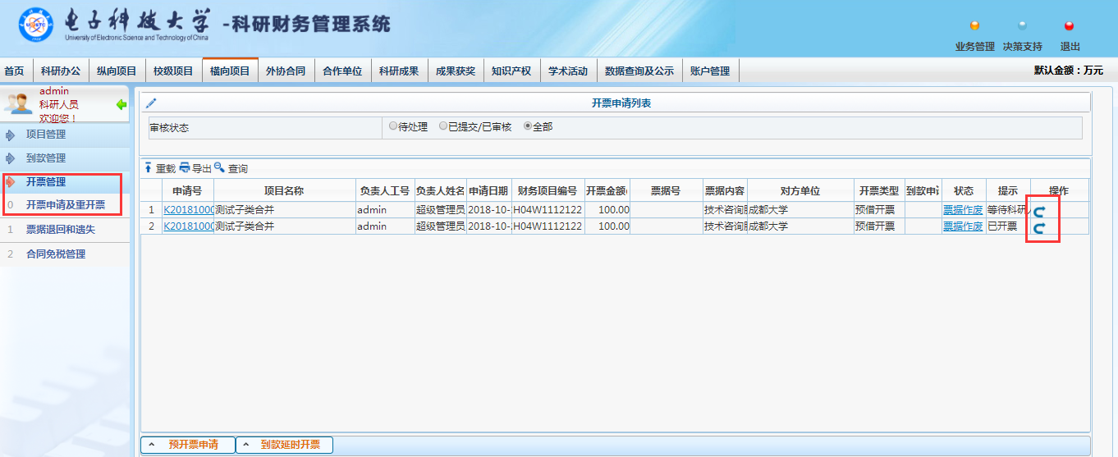
3、票据遗失申请：
横向项目/纵向项目→开票管理→票据退回和遗失→票据遗失。
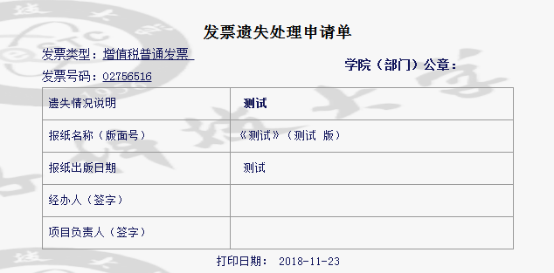
开票完成后，票据遗失的。进入‘票据退回和遗失’业务模块，选择遗失票据，填写遗失信息，打印《发票遗失处理申请单》，签字、盖章后，连同原发票，交主楼B2-303计划财务处科研财务办公室。遗失票据按照票据相关管理办法执行。

